Федеральное государственное бюджетное образовательное учреждение

высшего профессионального образования

«Московский государственный технический университет имени Н.Э. Баумана»

(МГТУ им. Н.Э. Баумана)

Факультет: Информатика и системы управления

Кафедра: Теоретическая информатика и компьютерные технологии

**Лабораторная работа №6**

**«Полиморфизм на основе интерфейсов в языке Java»**

**по курсу: «Языки и методы программирования»**

Выполнил:

Студент группы ИУ9-22Б

Величко Е.А.

Проверил:

Посевин Д. П.

**Цель работы.**

Приобретение навыков разработки программ с графическим пользовательским интерфейсом на основе библиотеки swing.

**Условия задачи**

Сосуд в виде шара диаметром d, заполненный на k процентов.

**Код реализации задачи:**

**SphereForm.java:**

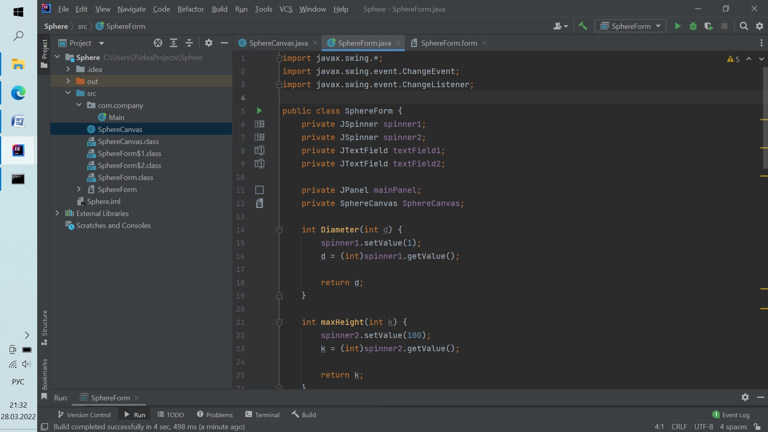

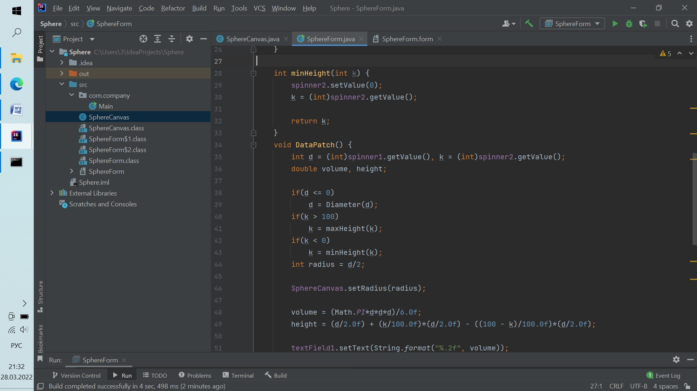

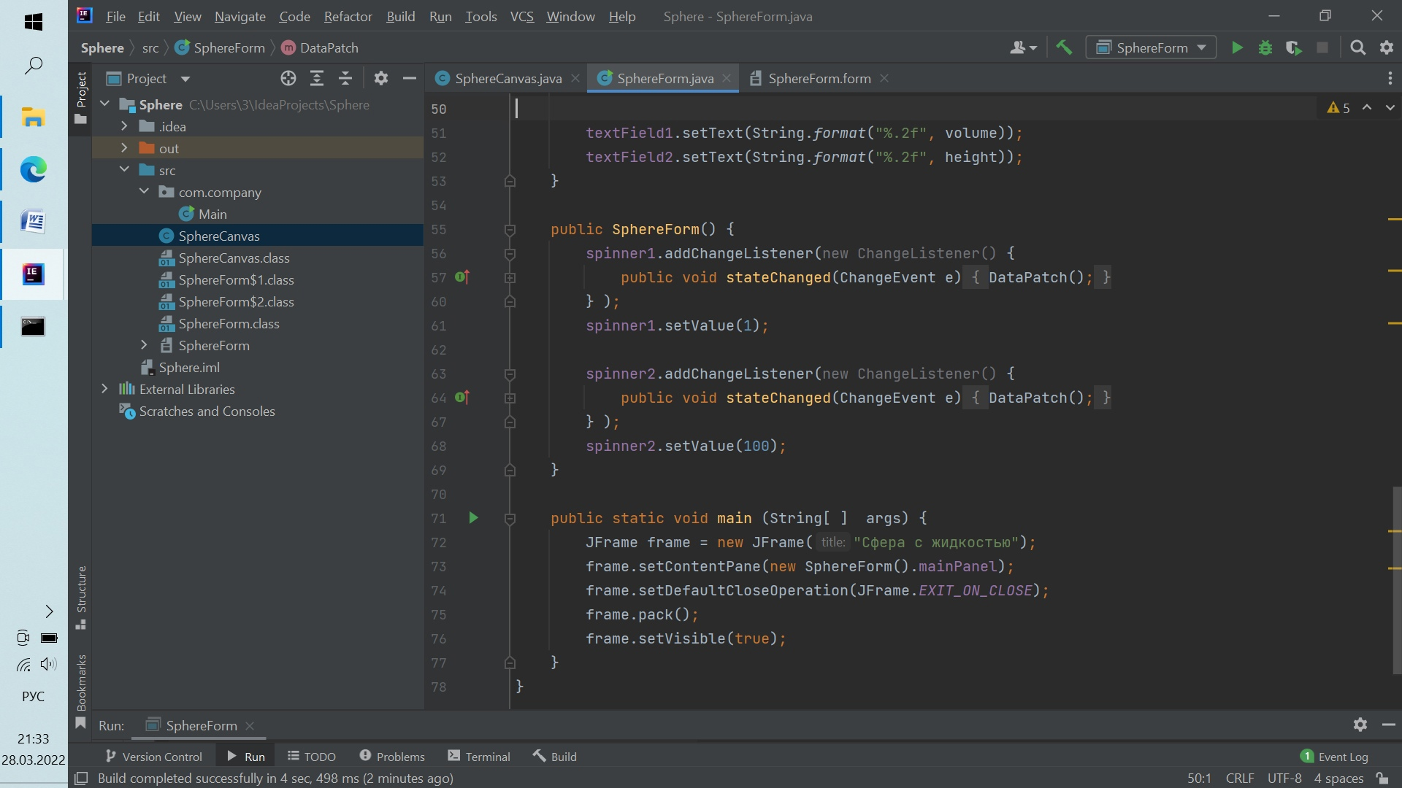  
  
**SphereForm.form:**

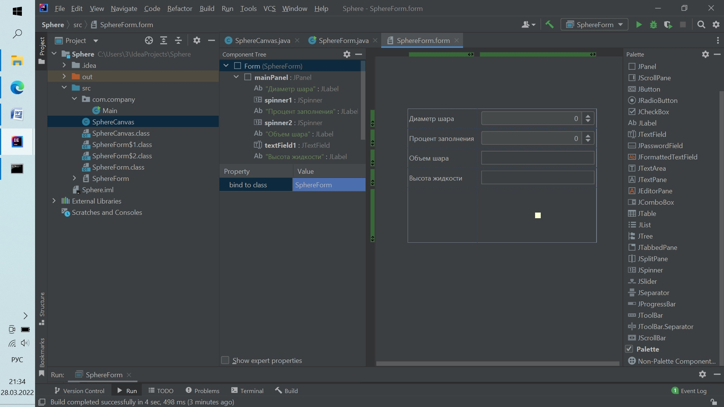

**SphereCanvas.java:**

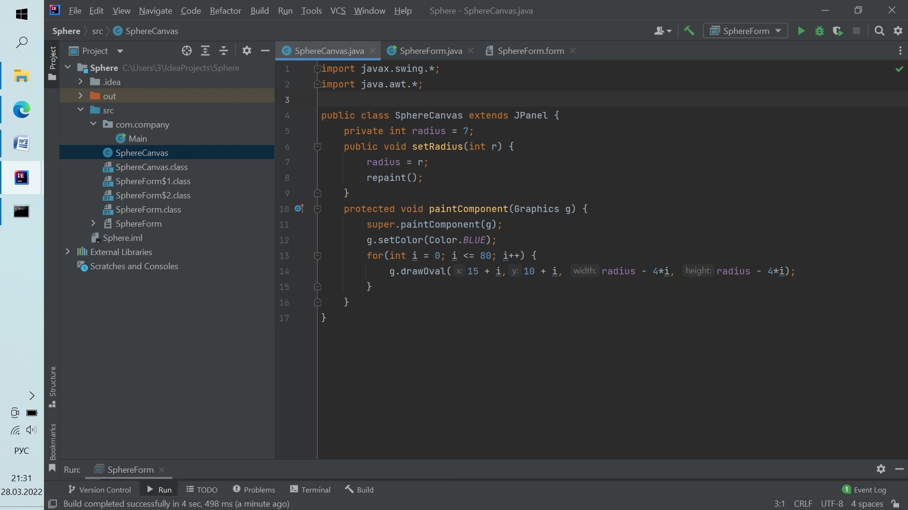

**Окно интерфейса:**  
